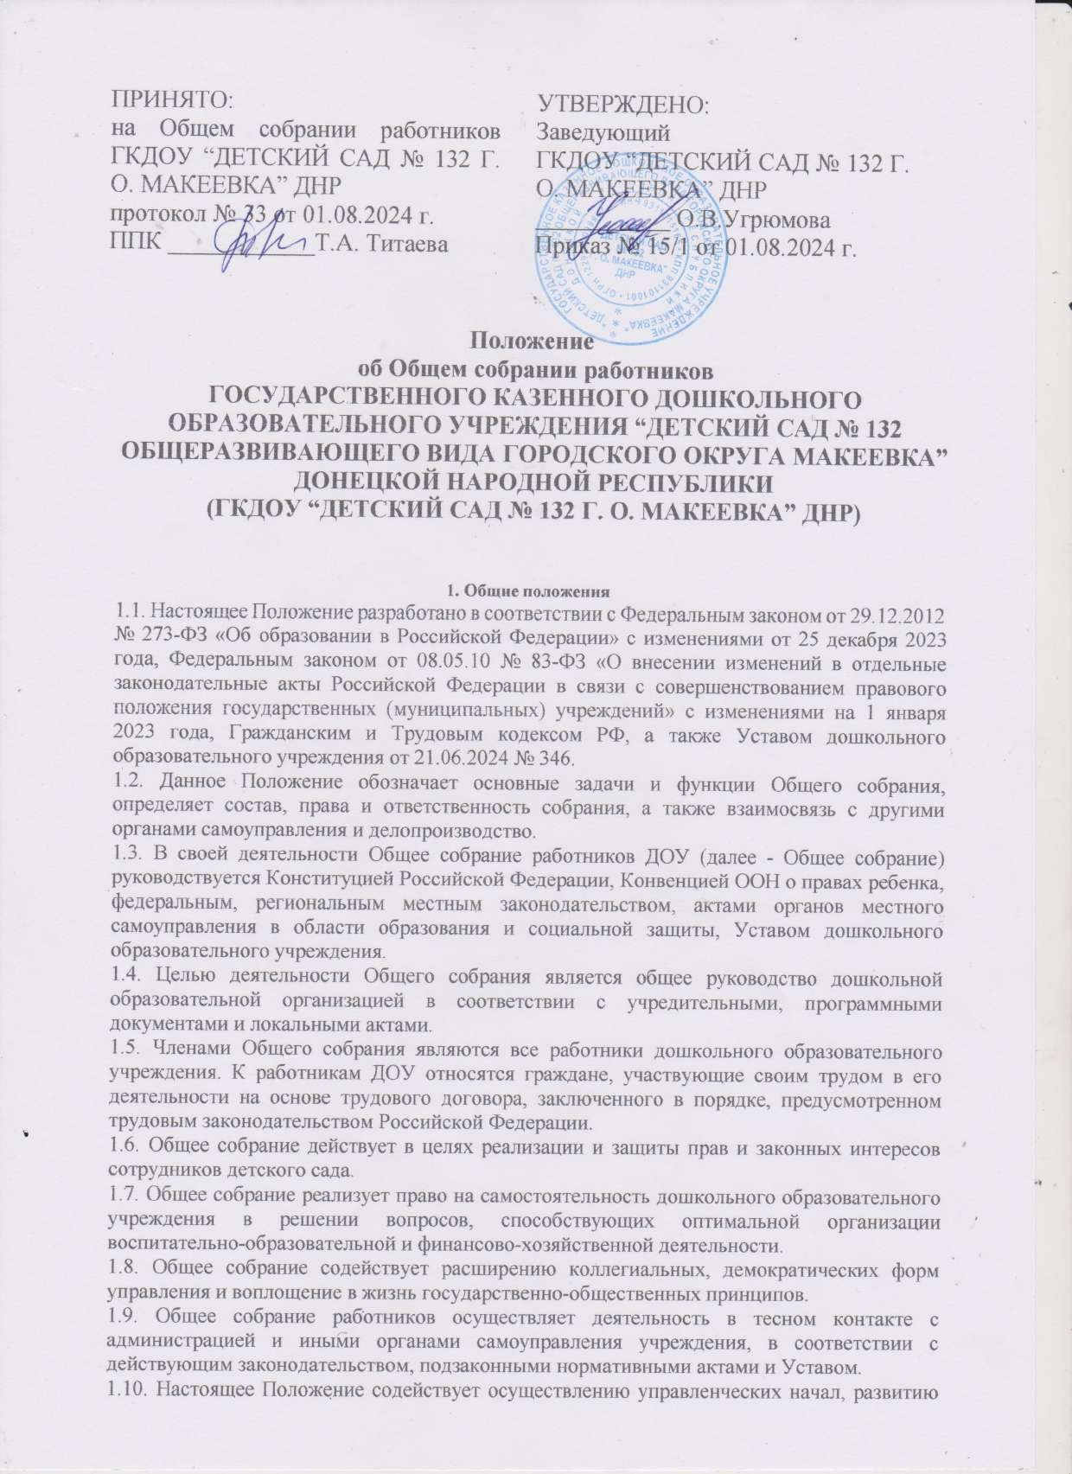

инициативы сотрудников, является локальным нормативным актом дошкольного образовательного учреждения.

# Основные задачи Общего собрания

* 1. Общее собрание работников ДОУ содействует осуществлению управленческих начал, развитию инициативы трудового коллектива.
  2. Общее собрание реализует право на самостоятельность дошкольного образовательного **1** учреждения в решении вопросов, способствующих оптимальной организации образовательного процесса и финансово-хозяйственной деятельности.
  3. Общее собрание содействует расширению коллегиальных, демократических форм управления и воплощения в жизнь государственно-общественных принципов.

# Функции Общего собрания

* 1. Рассмотрение, обсуждение и рекомендация к утверждению Программы развития дошкольного образовательного учреждения.
  2. Обсуждение и рекомендация к утверждению проекта Устава ДОУ, внесение изменений и дополнений в Устав, а также в другие локальные акты.
  3. Обсуждение вопросов состояния трудовой дисциплины в дошкольном образовательном учреждении и мероприятий по ее укреплению, рассмотрение фактов нарушения трудовой дисциплины работниками детского сада;
  4. Рассмотрение вопросов охраны и безопасности условий труда сотрудников, охраны жизни и здоровья воспитанников.
  5. Внесение предложений Учредителю по улучшению финансово-хозяйственной деятельности дошкольного образовательного учреждения.
  6. Обсуждение и рекомендация к утверждению Положения об оплате труда и стимулировании работников дошкольного образовательного учреждения.
  7. Определение порядка и условий предоставления социальных гарантий и льгот в пределах своей компетенции.
  8. Заслушивание отчетов заведующего дошкольным образовательным учреждением о расходовании бюджетных и внебюджетных средств.
  9. Ознакомление с итоговыми документами по проверке государственными и муниципальными органами деятельности ДОУ и заслушивание администрации о выполнении мероприятий по устранению недостатков в работе.
  10. В рамках действующего законодательства принятие необходимых мер, ограждающих педагогических и других работников, администрацию от необоснованного вмешательства в их профессиональную деятельность, ограничения самостоятельности ДОУ, его самоуправляемости. Выход с предложениями по этим вопросам в общественные организации, государственные и муниципальные органы управления образованием, органы прокуратуры, общественные объединения.

# Организация управления Общим собранием

* 1. В состав Общего собрания трудового коллектива ДОУ входят все работники дошкольного образовательного учреждения.
  2. На заседание Общего собрания работников могут быть приглашены представители Учредителя, общественных организаций, органов муниципального и государственного управления. Лица, приглашенные на собрание, пользуются правом совещательного голоса, могут вносить предложения и заявления, участвовать в обсуждении вопросов, находящихся в их компетенции.
  3. Для ведения Общего собрания работников дошкольного образовательного учреждения из его состава открытым голосованием избирается председатель и секретарь сроком на один календарный год, которые выполняют свои обязанности на общественных началах.
  4. Председатель Общего собрания:
     + организует деятельность Общего собрания работников дошкольного образовательного учреждения;
     + информирует членов трудового коллектива о предстоящем заседании не менее чем за 30 дней до его проведения;
     + организует подготовку и проведение заседания собрания;
     + определяет повестку дня;
     + контролирует выполнение решений.
  5. Общее собрание собирается не реже 1 раза в календарный год.
  6. Общее собрание работников ДОУ считается правомочным, если на нем присутствует не

менее 50% членов трудового коллектива дошкольного образовательного учреждения.

* 1. Решение Общего собрания принимается открытым голосованием.
  2. Решение Общего собрания считается принятым, если за него проголосовало не менее 51% присутствующих.
  3. Решение Общего собрания работников является обязательным для исполнения всеми членами трудового коллектива дошкольного образовательного учреждения.

# Права Общего собрания

* 1. Общее собрание имеет право:
     + участвовать в управлении дошкольным образовательным учреждением;
     + обсуждать и принимать Правила внутреннего трудового распорядка, Устав ДОУ, Программу развития дошкольного образовательного учреждения и соответствующие положения;
     + заслушивать отчёт о выполнении вышеуказанных актов;
  2. Каждый член Общего собрания имеет право:
     + потребовать обсуждения Общим собранием любого вопроса, касающегося деятельности дошкольного образовательного учреждения, если его предложение поддержит не менее одной трети членов собрания;
     + при несогласии с решением Общего собрания работников высказать свое мотивированное мнение, которое должно быть занесено в протокол.

# Взаимосвязь с другими органами самоуправления

* 1. Общее собрание работников организует взаимодействие с другими органами самоуправления - педагогическим советом:
     + через участие представителей трудового коллектива в заседаниях педагогического совета,
     + представление на ознакомление педагогическому совету образовательного учреждения материалов, готовящихся к обсуждению и принятию на заседании Общего собрания;
     + внесение предложений и дополнений по вопросам, рассматриваемым на заседаниях педагогического совета образовательного учреждения.

# Ответственность Общего собрания

* 1. Общее собрание ДОУ несет ответственность:
     + за выполнение, выполнение не в полном объеме или невыполнение закрепленных за ним задач и функций;
     + за соответствие принимаемых решений законодательству Российской Федерации, нормативно-правовым актам.

# Делопроизводство Общего собрания

* 1. Заседания Общего собрания работников ДОУ оформляются протоколом.
  2. В протоколе фиксируются:
     + дата проведения;
     + количественное присутствие (отсутствие) членов трудового коллектива;
     + приглашенные (ФИО, должность);
     + повестка дня;
     + ход обсуждения вопросов;
     + предложения, рекомендации и замечания членов трудового коллектива и приглашенных лиц;
     + решение.
  3. Протоколы подписываются председателем и секретарём Общего собрания.
  4. Нумерация протоколов ведётся от начала календарного года.
  5. Книга протоколов Общего собрания нумеруется постранично, прошнуровывается, скрепляется подписью заведующего и печатью дошкольного образовательного учреждения.
  6. Книга протоколов Общего собрания трудового коллектива ДОУ хранится в документации заведующего учреждением 3 года.

# Заключительные положения

* 1. Настоящее [Положение об Общем собрании работников](https://ohrana-tryda.com/node/2152) является локальным нормативным актом, принимается на общем собрании работников, согласовывается с профсоюзным комитетом и утверждается (либо вводится в действие) приказом заведующего дошкольным образовательным учреждением.
  2. Все изменения и дополнения, вносимые в настоящее Положение, оформляются в письменной форме в соответствии действующим законодательством Российской Федерации.
  3. Положение принимается на неопределенный срок. Изменения и дополнения к Положению принимаются в порядке, предусмотренном п.9.1. настоящего Положения.
  4. После принятия Положения (или изменений и дополнений отдельных пунктов и разделов) в новой редакции предыдущая редакция автоматически утрачивает силу.